暮らしを楽しむデイサービス
かえで便り⑬

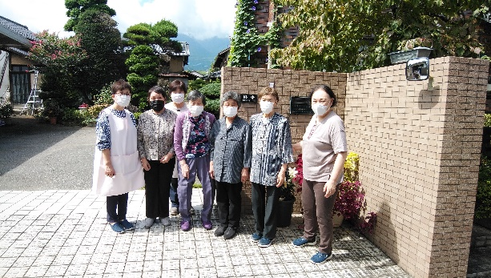
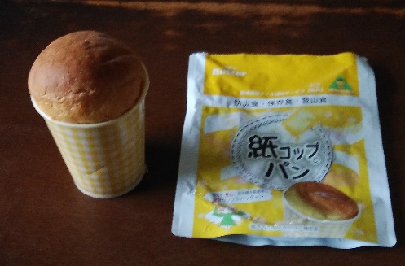
毎年、9月には防災訓練を行います。ハザードマップによると、この地域は浸水被害が0.5m。避難場所は小笠原小学校ですが、そこも0.5m地帯。それより、まっすぐに西に坂道を上り、知人宅に避難するのが近くて安全と、市役所にも申請しました。
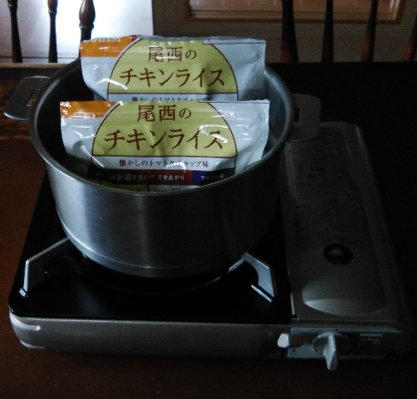
9月15日（水）。早めに入浴を済ませ、2台の車で出発しました。写真は避難先の門前での記念写真。
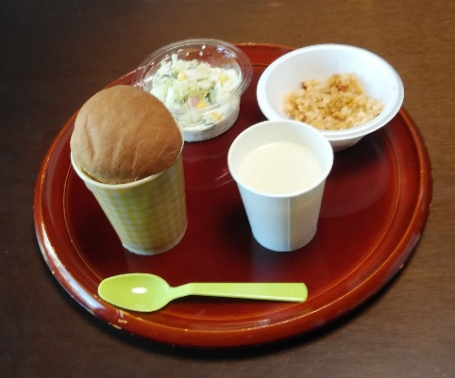
帰ったら昼食。毎年、備蓄している食料を食べることにしていて、メニューは紙コップパンとチキンライス。パンは、紙コップをらせん状に剥きながら食べます。卵やバターがたっぷり入って美味しいものの、365Kcaiもあり、さすが非常時のカロリー補給にはよさそうです。ついでに備蓄のチキンライスを添えました。まず熱湯を注ぎ、15分間湯煎にかけました。
本当の非常時ではないので、牛乳スープとコールスローサラダも添えました。
みんな“美味しい”“美味しい”と、楽しい防災訓練でした。
暮らしを楽しむデイサービス「かえで」 令和3年2月吉日
〒400-0306南アルプス市小笠原128 TEL：055-267-7660 FAX：055-267-8244
年中無休 お気軽にお問い合わせください

